Мәктәп исеме
Татарстан Республикасы Арча муниципаль районының "Утар-Аты төп гомуми белем мәктәбе" муниципаль бюджет гомуми белем учреждениесе
1. Чараның исеме
Умырзая көне
2. Чараның дәрәҗәсе (мәктәп, районкүләм, республика)
Мәктәп
3. Уткәрү вакыты
19.04.2021
4. Катнашучылар саны
8
5. Чараның кыскача эчтәлеге
19 нчы апрель көнне башлангыч сыйныф укытучылары Н. Р. Шәяхмәтова һәм Р. М. Низамова “Умырзая көне!” дип исемләнгән экологик тәрбия сәгате үткәрделәр. Укучылар беренче чәчәкләр турында презентация карадылар, кызыклы фактлар белделәр, илебезгә янаган экологик проблемалар турында фикер алыштылар. “Туган телләр һәм халыклар бердәмлеге елы” уңаеннан язгы чәчәкләр турында шигырьләр сөйләделәр.
6. Сайтта, соц. челтәрләрдә чараны чагылдырган сылтама
https://www.instagram.com/p/CN1gUDsh0qf/?igshid=Iz0imlqprwa9O
7. СМИ
Место для ввода текста.
8. СМИ
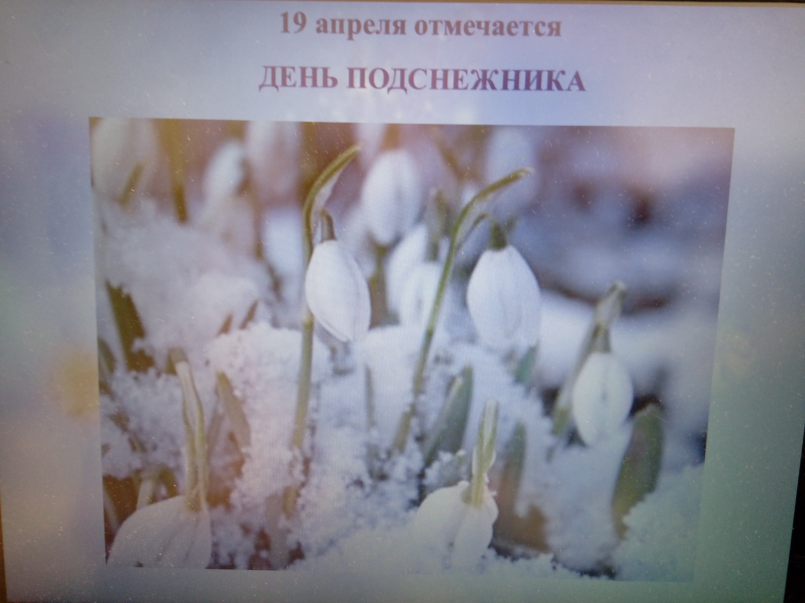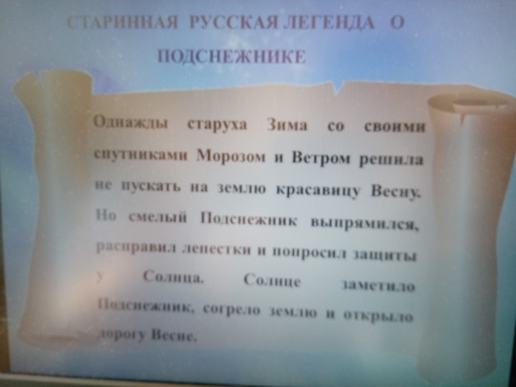
Название образовательного учреждения
«Утар Атынская основная общеобразовательная школа» Арского муниципального района РТ
- Название мероприятия
“День подснежника”
- Уровень (школьный, районный, межрайонный, республиканский)
школьный
3. Дата проведения
19. 04. 2021
4. Охват
8
5. Краткое содержание
19 апреля классные руководители начальных классов Н. Р. Шаяхметова и Р. М. Низамова провели классный час на экологическую тему “День подснежника!”. Учащиеся посмотрели презентацию о подснежниках, узнали интересные факты об экологической проблемы страны, рассказали стихи о первых цветах.
6. Ссылка на освещение мероприятия на сайте ОУ, соц. сетях
Место для ввода текста. https://www.instagram.com/p/CN1gUDsh0qf/?igshid=Iz0imlqprwa9O
7. Задействованные СМИ
Место для ввода текста.
8. СМИ
